房地产估价报告

- 估价报告编号：
康正评字2022-1-0608-F01DYGJ3号

- 估价项目名称：
上海市青浦区重固镇北青公路6588号、6598弄6、7、13号4幢商业用房房地产市场价值评估

- 估价委托人：
中国信托业保障基金有限责任公司

- 房地产估价机构：
北京康正宏基房地产评估有限公司

- 注册房地产估价师：
王鹏（注册号：1120050019)、郑燚（注册号：1120070131)

- 估价报告出具日期：
2022年11月15日

致估价委托人函
中国信托业保障基金有限责任公司：
受贵公司委托，我公司对上海市青浦区重固镇北青公路6588号、6598弄6、7、13号4幢商业用房房地产市场价值进行了评估。
估价对象：估价对象为上海市青浦区重固镇北青公路6588号、6598弄6、7、13号4幢商业用房房地产，为上海意邦置业有限公司所有。根据《上海房地产权证》[沪房地青字（2010）第00821、015283号]、《不动产登记证明》[沪（2017）青字不动产证明第19025819号]及《估价委托书》， 估价对象建筑面积总计为24959.9平方米。估价对象清单详见附表。
序号 | 不动产权证号 | 权利人 | 坐落 | 建筑面积（平方米） | 总楼层 | 所在楼层 | 规划用途 | 实际用途
1 | 沪房地青字（2010）第015283号 | 上海意邦置业有限公司 | 青浦区重固镇北青公路6588号 | 8432.87 | 5层 | 1-5层 | 商业 | 商业
2 | 沪房地青字（2010）第015283号 | 上海意邦置业有限公司 | 青浦区重固镇北青公路6598弄6号 | 3971.72 | 4层 | 1-4层 | 商业 | 商业
3 | 沪房地青字（2010）第015283号 | 上海意邦置业有限公司 | 青浦区重固镇北青公路6598弄7号 | 8663.75 | 4层 | 1-4层 | 商业 | 商业
4 | 沪房地青字（2010）第008213号 | 上海意邦置业有限公司 | 青浦区重固镇北青公路6598弄13号 | 3891.56 | 4层 | 1-4层 | 商业 | 商业
 | 总计 |  |  | 24959.9 | ——

估价目的：为估价委托人了解估价对象房地产市场价值提供参考依据。
价值时点：2022年9月29日
价值类型：根据房地产估价规范、国家现行有关标准规定和项目的具体要求，本次评估采用的是市场价值标准。根据《房地产估价基本术语标准》，市场价值是经适当营销后，由熟悉情况、谨慎行事且不受强迫的交易双方，以公平交易方式在价值时点自愿进行交易的金额。
本次估价的“房地产价值”是指在正常市场情况下，在价值时点2022年9月29日，估价对象用途为商业，土地取得方式为出让，出让国有建设用地使用权剩余土地使用年限为23.55年的房地产市场价值。
估价方法：本次评估采用的主估价方法为成本法和收益法。
估价结果：评估专业人员根据估价的目的，按照估价的程序，采用科学的估价方法，在认真分析现有资料的基础上，结合本次评估的特殊要求，通过仔细测算和认真分析各种影响房地产价格的因素， 确定估价对象于价值时点的房地产评估价值，详见估价结果一览表。
估价结果一览表
估价方法  估价对象及结果 |  | 成本法 | 收益法
测算结果 | 总价 | 22700 | 29947
测算结果 | 单价 | 9095 | 11998
评估价值 | 总价 | 27048
评估价值 | 大写金额 | 贰亿柒仟零肆拾捌万元整
评估价值 | 单价 | 10837
单位：万元、元/平方米（币种：人民币）

特别提示：
1.他项权利状况
（1）抵押权
根据估价委托人提供的《不动产登记证明》[沪（2017）青字不动产证明第19025819号]，截至价值时点，估价对象已设定抵押权。权利人：吉林省信托有限责任公司，义务人：上海意邦置业有限公司，坐落：青浦区重固镇北青公路6588号、6598弄6、7、13号，建筑面积：24959.9平方米，债权金额：450000000元，债务履行期限：2017年9月28日至2021年9月27日。
（2）租赁权
根据评估专业人员实地查勘及估价委托人介绍，截至价值时点，估价对象局部已出租。
（3）其他
评估专业人员于上海一网通办查询估价对象的权利状况显示，估价对象存在查封登记情形。
提请本估价报告使用者注意，本次评估未考虑上述他项权利对估价结果的影响。
2.本估价结果同时受本估价报告正文中“估价的假设和限制条件”限制。

（转下页）

（本页下方无正文）

顺致
商祺
北京康正宏基房地产评估有限公司
法定代表人：
二〇二二年十一月十五日

目 录
估价师声明 6
估价假设和限制条件 7
估 价 结 果 报 告 10
一、估价委托人 10
二、房地产估价机构 10
三、估价目的 10
四、估价对象 10
五、价值时点 14
六、价值类型 14
七、估价原则 14
八、估价依据 15
九、估价方法 18
十、估价结果 18
十一、参与本次估价工作的评估专业人员 19
十二、实地查勘期 19
十三、估价作业期 19
估 价 技 术 报 告 20
一、估价对象描述与分析 20
（一）实物状况分析 20
（二）权益状况分析 23
（三）区位状况分析 23
二、市场背景描述与分析 25
三、最高最佳利用分析 29
四、估价方法适用性分析 30
五、估价测算过程 33
六、估价结果确定 46
附 件 47
- 《估价委托书》
- 估价对象所在位置示意图
- 估价对象实地查勘情况和相关照片
- 《上海房地产权证》[沪房地青字（2010）第00821、015283号]复印件
- 《不动产登记证明》[沪（2017）青字不动产证明第19025819号]复印件
- 估价委托人《营业执照（副本）》复印件
- 房地产估价机构《营业执照（副本）》复印件
- 房地产估价机构估价资质证书复印件
- 评估专业人员执业证书复印件

估价师声明

注册房地产估价师郑重声明：

（一）注册房地产估价师在本估价报告中对事实的说明是真实的和准确的，没有虚假记载、误导性陈述和重大遗漏。

（二）本估价报告中的分析、意见和结论是注册房地产估价师独立、客观、公正的专业分析、意见和结论，但受到本估价报告中已说明的估价假设和限制条件的限制。

（三）注册房地产估价师与估价报告中的估价对象没有现实或潜在的利益，与估价委托人及估价利害关系人没有利害关系，也对本估价报告中的估价对象、估价委托人及估价利害关系人没有偏见。

（四）注册房地产估价师依照中华人民共和国国家标准《房地产估价规范》及《房地产估价基本术语标准》，以及相关房地产估价专项标准进行估价工作，撰写本估价报告。

估价假设和限制条件

（一）本次估价的一般假设
1.在价值时点的房地产市场为公开、平等、自愿的交易市场。
2.本估价报告的估价结果为正常条件下的公开市场价值，房地产交易需要买卖双方在了解足够的市场信息，拥有足够的谈判时间，经过谨慎的考虑和对房地产市场进行合理预期，并具体考虑买卖双方的偏好等条件下方能实现。对于房地产市场的波动及快速变现等特殊交易因素可能导致房地产价格有较大幅度的变化，本估价报告未考虑这种变化对估价对象价值产生的影响。
3.本次评估设定估价对象的出让国有建设用地使用权和建筑物所有权均为合法方式取得，并支付相关税费，估价对象能够正常上市交易。
4.评估专业人员已对估价委托人所提供的、本估价报告所依据的估价对象的权属以及其他相关资料进行了检查，无理由怀疑其合法性、真实性、准确性和完整性。本次评估设定估价委托人提供的资料合法、属实，并且提供了与本次评估有关的所有资料，没有保留及隐瞒。
5.估价对象建筑面积以《上海房地产权证》[沪房地青字（2010）第00821、015283号]、《不动产登记证明》[沪（2017）青字不动产证明第19025819号]及《估价委托书》上载明的为依据。
6.评估专业人员对估价对象及其周边环境进行了一般性查勘，并对房屋安全以及环境污染等影响估价对象价值的重大因素给予了关注，在无理由怀疑估价对象存在隐患且无相应的专业机构进行鉴定、检测的情况下，设定估价对象能够正常安全使用。
7.任何有关估价对象的运作方式、程序符合国家、地方的有关法律、法规。
8.本次估价结果未考虑国家宏观政策发生重大变化以及遇有自然力和其他不可抗力对估价结果的影响。
9.估价结果未考虑估价对象及其运营企业已承担的债务、或有债务及经营决策失误或市场运作失当对其价值的影响。

（二）特殊事项假设前提
1.未定事项假设
无
2.背离事实假设
（1）根据估价委托人提供的《不动产登记证明》[沪（2017）青字不动产证明第19025819号]，截至价值时点，估价对象已设定抵押权。权利人：吉林省信托有限责任公司，义务人：上海意邦置业有限公司，坐落：青浦区重固镇北青公路6588号、6598弄6、7、13号，建筑面积：24959.9平方米，债权金额：450000000元，债务履行期限：2017年9月28日至2021年9月27日；
（2）根据评估专业人员实地查勘及估价委托人介绍，截至价值时点，估价对象局部已出租；
（3）评估专业人员于上海一网通办查询估价对象的权利状况显示，估价对象存在查封登记情形；
本次评估未考虑上述他项权利对估价结果的影响。
3.不相一致假设
无
4.依据不足假设
截至本估价报告出具之日，估价委托人未能提供《上海房地产权证》[沪房地青字（2010）第00821、015283号]原件供评估专业人员核对，且评估专业人员进行了尽职调查，难以获取该资料。本次评估以估价委托人提供的《上海房地产权证》[沪房地青字（2010）第00821、015283号]复印件与原件一致为估价的假设前提。

（三）估价报告使用限制
1.使用范围：本估价报告只能由估价报告载明的报告使用者使用，且只能用于本报告载明的唯一估价目的和用途。
2.估价委托人或者本估价报告使用人应按照法律规定和估价报告载明的使用范围使用本估价报告。估价委托人或者估价报告使用人违反前述规定使用本估价报告的，估价机构和评估专业人员不承担责任。
3.除估价委托人、估价委托合同中约定的其他估价报告使用人和法律、行政法规规定的估价报告使用人之外，其他任何机构和个人不能成为估价报告的使用人。
4.未经本估价机构书面同意，本估价报告的全部或任何一部分均不得向估价委托人、报告使用者、报告审查部门之外的单位和个人提供，也不得以任何形式公开发表。
5.估价报告使用人应当正确理解估价结论。估价结论不等同于估价对象可实现价格，估价结论不应当被认为是对估价对象可实现价格的保证。
6.本估价报告评估目的是为估价委托人了解估价对象房地产市场价值提供参考依据，不做其他评估目的之用。如果估价对象的评估条件或目的发生变化，需重新进行评估。
7.本估价报告估价结果为价值时点下估价对象土地在现状规划条件、建筑物在现状成新度下的房地产正常市场价值，如估价对象用途、建筑面积或建筑物使用状况发生变化，估价结果需要做相应的调整直至重新评估。
8.估价委托人应对其提供的权属证明以及其他资料的真实性、完整性和合法性负责。如因资料失实或资料提供人有所隐匿而导致估价结果失真，估价机构不承担相应的责任。
9.本估价报告中数据全部采用电算化连续计算得出，由于在报告中计算的数据均按四舍五入保留两位小数或取整，故可能出现个别等式左右不完全相等的情况，但不影响计算结果及最终评估结论的准确性。
10.本估价报告在估价机构盖章和注册房地产估价师签字或签章的条件下有效。
11.本估价报告使用期限自2022年11月15日起计算壹年。
12.本估价报告由北京康正宏基房地产评估有限公司负责解释。

估价结果报告

一、估价委托人
本次评估估价委托人为中国信托业保障基金有限责任公司，非估价对象的不动产权利人。
单位名称：中国信托业保障基金有限责任公司
住所：北京市西城区月坛南街1号院5号楼20层-23层
法定代表人姓名：肖璞
联系人：郑春秋
联系电话：13581670823

二、房地产估价机构
受托机构：北京康正宏基房地产评估有限公司
备案等级：一级
备案证书编号：建房估备字[2013第]081号
有效期限：2022年8月30日至2025年8月29日
注册地址：北京市丰台区芳城园一区16号楼2层2门配套公建01
法定代表人：齐宏
联 系 人：张泽
联系电话：010-82253558-367

三、估价目的
为估价委托人了解估价对象房地产市场价值提供参考依据。

四、估价对象
（一）估价对象范围
本次评估估价对象为上海市青浦区重固镇北青公路6588号、6598弄6、7、13号4幢商业用房房地产。估价对象范围为其房屋所有权及出让国有建设用地使用权，不包含动产、债权债务、特许经营权等其他财产或权益。
（二）估价对象基本状况
估价对象位于上海市青浦区重固镇北青公路6588号、6598弄6、7、13号，为上海意邦置业有限公司所有的商业项目。估价对象建筑面积总计为24959.9平方米，用途为商业。
意邦建材家具城项目是经上海市政府有关部门批准，于2006年取得土地，2008年开工建设，占地570亩，建筑面积631147.68平方米，土地类型为商业。
项目位于上海市青浦区，是上海通往江苏、浙江的必经之地；区内道路与多条国道和高速公路贯通连接，水、陆、空交通条件优越。重固镇位于青浦区中部，规划定位为一般集镇，其西侧即为青浦新城及青浦工业园区，距上海市区不到30公里，属上海大都市辐射圈的第二个层次。沪青平高速公路、同三国道、北青公路以及青浦公路网络建设及轨道交通大大的提升了重固镇的区位优势。项目距离上海虹桥机场16公里。
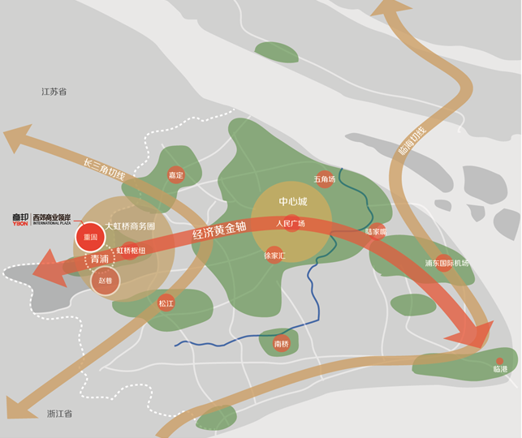

（三）土地基本状况
1.根据《上海房地产权证》[沪房地青字（2010）第00821、015283号]、《不动产登记证明》[沪（2017）青字不动产证明第19025819号]及《估价委托书》，估价对象土地为国有土地，土地所有权归国家所有；上海意邦置业有限公司拥有估价对象出让国有建设用地使用权，土地用途为商业，土地使用权终止日期为2046年4月12日。截至价值时点，出让国有建设用地使用权剩余土地使用年限为23.55年。
2.估价对象现状已按规划要求完成开发建设，无特别规划限制条件。
3.估价对象所属项目用地四至：
现状四至：东至崧建路，南至北青公路，西至未命名河流，北至福茂路
估价对象所属项目所在位置如图：
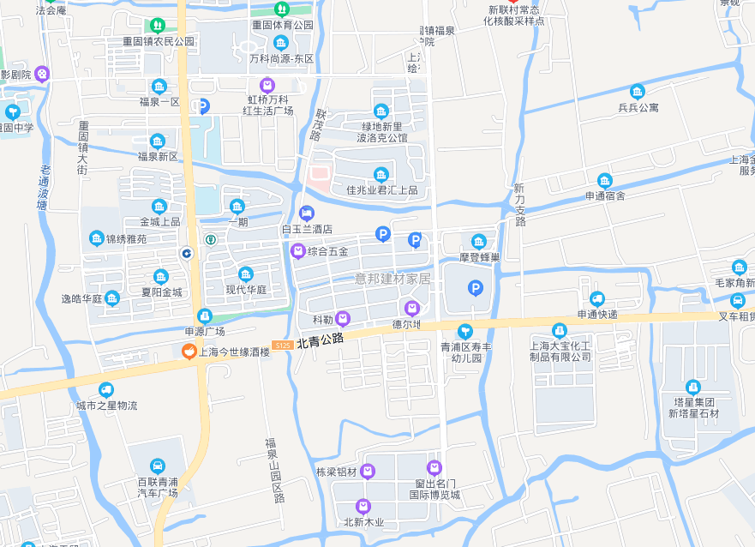
估价对象
4.估价对象所属项目用地呈近似规则形状，场地地势较平坦。
5.基础设施状况：估价对象现状市政基础设施完备，达“五通”（即通路、通电、通讯、通上水、通下水）。
（四）建筑物基本状况
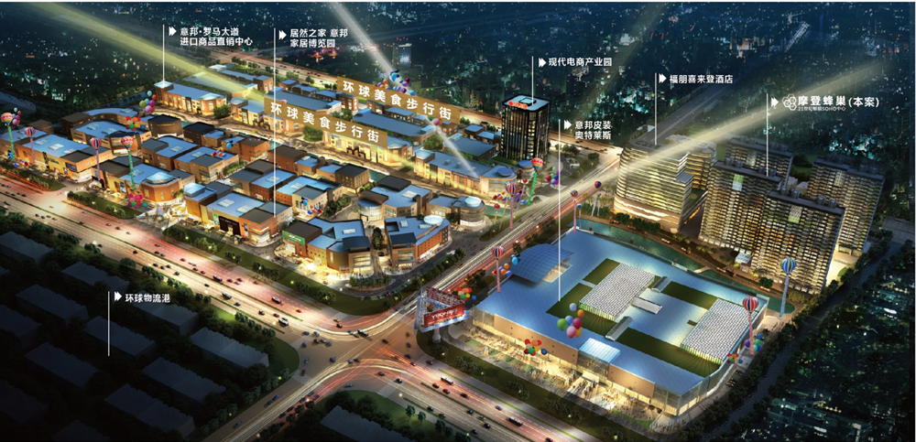
项目分为一期建材产品交易市场区及跨境电商区、二期综合商场、三期A建材产品交易市场区及跨境电商区、三期B酒店和酒店式公寓区以及配套的建材仓储物流。一至四期占地面积246544平米。仓储物流部分占地面积131798平米。
一期占地140亩，建筑面积155688.19平方米，其中地下面积11250.91平方米，均为独栋建筑物，房产类型为商铺，主营建材产品交易市场及快捷电商办公区域。
二期占地59亩，建筑面积94549.21平方米，含地下车库面积23114.58平方米，建筑形态为1幢4层的综合商场，第四层为办公区部分，建筑面积为5400方平方米。现打造为皮革城皮装特卖城，整个建筑采用现代大型开放式Mall设计理念。
三期A占地130亩，建筑面积138746.57平方米，含地下车库9093.02平方米，建筑形态为12幢3至4层的商铺及1幢16层的办公楼。
三期B占地约40亩，建筑面积131719.75平方米，含地下面积34903.2平方米，其中公寓式酒店部分建筑面积92770平米，地下面积34903.2万方，地上面积58076平米。已于2015年6月底取得预售证，预售面积5.79万方，其中公寓式酒店5.51万方，商铺2719.98平方米。
酒店部分地上建筑面积：39168.33㎡（1#2#3#楼），地下建筑面积：34903.2㎡中约一半专供酒店使用，面积约14000㎡。仓储物流区占地200亩，建筑面积110443.96平方米，土地类型为商业，并已于2010年11月取得房产证。
本次估价对象范围所属一期，其中北青公路6588号；6598弄6、7号位于一期东侧，6598弄13号位于一期北侧。
根据评估专业人员实地查勘，估价对象目前为不动产权利人出租经营使用，房屋维护情况一般。

五、价值时点
2022年9月29日（评估专业人员实地查勘之日）

六、价值类型
根据房地产估价规范、国家现行有关标准规定和项目的具体要求，本次评估采用的是市场价值标准。根据《房地产估价基本术语标准》，市场价值是经适当营销后，由熟悉情况、谨慎行事且不受强迫的交易双方，以公平交易方式在价值时点自愿进行交易的金额。
本次估价的“房地产价值”是指在正常市场情况下，在价值时点2022年9月26日，估价对象用途为商业，土地取得方式为出让，出让国有建设用地使用权剩余土地使用年限为23.55年的房地产市场价值。

七、估价原则
我们在本次估价时遵循了以下原则：
（一）独立、客观、公正原则
独立、客观、公正原则要求评估专业人员站在中立的立场上，评估出对各方当事人来说均是公平合理的价格。独立、客观、公正原则是房地产估价的基本原则，也是房地产市场价值估价中的最高行为准则。
（二）合法原则
房地产估价遵循合法原则，应当以估价对象的合法产权、合法使用、合法交易为前提进行。
估价对象在价值时点具有合法的产权且用途合法。估价对象已取得《上海房地产权证》[沪房地青字（2010）第00821、015283号]。
（三）最高最佳利用原则
由于房地产具有用途的多样性，不同的利用方式能为权利人带来不同的收益，且房地产权利人都期望从其占有的房地产上获得更多的收益，并以能满足这一目的为确定房地产利用方式的依据。所以，最高最佳利用是在法律上可行、技术上可能、经济上可行，经过充分合理的论证，能使估价对象价值达到最大、最可能的使用。估价对象已取得《上海房地产权证》[沪房地青字（2010）第00821、015283号]，用途为商业，符合最高最佳利用原则。
（四）替代原则
替代原则的理论依据是同一市场上相同物品具有相同市场价值的经济学原理。替代原则是保证房地产估价能够通过运用市场资料进行和完成的重要理论前提：只有承认同一市场上相同物品具有相同的市场价值，才有可能根据市场资料对估价对象进行估价。
替代原则也反映了房地产估价的基本原理和最一般的估价过程：房地产估价所要确定的估价结论是估价对象的客观合理价值。对于房地产交易目的而言，该客观合理价值应当是在公开市场上最可能形成或者成立的价格，房地产估价就是参照公开市场上足够数量的类似房地产的近期成交价格来确定估价对象的客观合理价值的。
（五）价值时点原则
估价结论首先具有很强的时间相关性，这主要是考虑到资金的时间价值，在不同的时间点上发生的现金流量对其价值影响是不同的。所以，在房地产估价时统一规定：如果一些款项的发生时点与价值时点不一致，应当折算为价值时点的现值。
估价结论同时具有很强的时效性，这主要是考虑到房地产市场价格的波动性，同一估价对象在不同时点会具有不同的市场价格。所以强调：估价结果是估价对象在价值时点的价值体现，不能将估价结果作为估价对象在其他时点的价值。

八、估价依据
（一）有关的法律、法规及技术标准文件
- 《中华人民共和国土地管理法》（1986年6月25日第六届全国人民代表大会常务委员会第十六次会议通过，中华人民共和国主席令第41号公布，1987年1月1日起施行；1988年12月29日第七届全国人民代表大会常务委员会第五次会议第一次修正通过，自1988年12月29日起施行；1998年8月29日第九届全国人民代表大会常务委员会第四次会议修订通过，中华人民共和国主席令第8号公布，自1999年1月1日起施行；2004年8月28日第十届全国人民代表大会常务委员会第十一次会议第二次修正通过，中华人民共和国主席令第28号公布，自公布起日起施行；2019年8月26日第十三届全国人民代表大会常务委员会第十二次会议第三次修正通过，自2020年1月1日起施行）
- 《中华人民共和国城市房地产管理法》（1994年7月5日第八届全国人民代表大会常务委员会第八次会议通过，中华人民共和国主席令第29号公布，自1995年1月1日起施行；2007年8月30日第十届全国人民代表大会常务委员会第二十九次会议通过第一次修正通过，中华人民共和国主席令第72号公布，自公布之日起施行；2009年8月27日第十一届全国人民代表大会常务委员会第十次会议第二次修正通过，中华人民共和国主席令第18号公布，自公布之日起施行；2019年8月26日第十三届全国人大常委会第十二次会议通过第三次修正，自2020年1月1日起施行）
- 《中华人民共和国城乡规划法》（2007 年 10 月 28 日第十届全国人民代表大会常务委员会第三十次会议通过，中华人民共和国主席令第74号，自公布之日起施行；根据 2015 年 4 月 24 日第十二届全国人民代表大会常务委员会第十四次会议通过第一次修正，中华人民共和国主席令第23号公布，自公布之日起施行；根据2019年4月23日第十三届全国人民代表大会常务委员会第十次会议通过第二次修正，自公布之日起施行）
- 《不动产登记暂行条例》（2014年11月24日中华人民共和国国务院令第656号公布，自2015年3月1日起施行；根据2019年3月24日公布的《国务院关于修改部分行政法规的决定》[中华人民共和国国务院令第710号]修订，自公布之日起施行）
- 《不动产登记暂行条例实施细则》（2015年6月29日国土资源部第3次部务会议通过，自2016年1月1日起施行；根据2019年7月16日自然资源部第2次部务会议审议通过《自然资源部关于第一批废止和修改的部门规章的决定》[中华人民共和国自然资源部令第5号]修订，自公布之日起施行）
- 《中华人民共和国资产评估法》（2016年7月2日第十二届全国人民代表大会常务委员会第二十一次会议通过，2016年3月16日中华人民共和国主席令第46号公布，自2016年12月1日起施行）
- 《中华人民共和国民法典》（2020年5月28日第十三届全国人大三次会议表决通过，自2021年1月1日起施行）
- 《中华人民共和国城镇国有土地使用权出让和转让暂行条例》（1990年5月19日中华人民共和国国务院令第55号发布，自发布之日起施行）
- 《中华人民共和国土地管理法实施条例》（1998年12月24日国务院第12次常务会议通过 ，1998年12月27日中华人民共和国国务院令第256号发布，自1999年1月1日起施行；2010年12月29日国务院第138次常务会议第一次修正通过，2011年1月8日中华人民共和国国务院令第588号发布，自发布之日起施行；2014年7月9日国务院第54次常务会议第二次修正通过，2014年7月29日中华人民共和国国务院令第653号公布，自公布之日起施行；2021年4月21日国务院第132次会议第三次修订通过，2021年7月2日中华人民共和国国务院令第743号公布，自2021年9月1日起施行）
- 《土地利用现状分类》[GB/T 21010—2017]
- 《自然资源部办公厅关于印发《国土空间调查、规划、用途管制用地用海分类指南（试行）》的通知》[自然资办发〔2020〕51号]
- 《房地产估价规范》[GB/T 50291-2015]
- 《房地产估价基本术语标准》[GB/T 50899-2013]
- 《关于本市城市基础设施配套费征收标准和使用范围等有关事项的通知》[沪住建规范联〔2021〕8号]
（二）估价委托人提供的资料
- 《估价委托书》
- 《上海房地产权证》[沪房地青字（2010）第00821、015283号]复印件
- 《不动产登记证明》[沪（2017）青字不动产证明第19025819号]复印件
（三）评估专业人员实地查勘的有关资料
（四）房地产估价机构估价资质证书

九、估价方法
由于本次评估是为估价委托人了解估价对象房地产市场价值提供参考依据，因此我们在认真分析研究估价对象的相关资料，并通过对邻近地区同类物业调查的基础上，根据《房地产估价规范》（GB/T 50291-2015）的估价程序，选用成本法和收益法为主方法进行估价。
估价方法简述如下：
成本法：成本法是测算估价对象在价值时点的重置成本或重建成本和折旧，将重置成本或重建成本减去折旧得到估价对象价值或价格的方法。新近开发完成的房地产、可以假设重新开发的现有房地产、正在开发的房地产、计划开发的房地产，均可采用成本法进行估价。对很少发生交易而限制了比较法运用，又没有经济收入或没有潜在经济收入而限制了收益法运用的房地产通常也适用成本法进行估价。
收益法：收益法是预测估价对象的未来收益，利用报酬率或资本化率、收益乘数将未来收益转换为价值得到估价价值或价格的方法。收益法适用于估价对象或其同类房地产通常有租金等经济收入的收益性房地产。

十、估价结果
评估专业人员根据估价的目的，按照估价的程序，采用科学的估价方法，在认真分析现有资料的基础上，结合本次评估的特殊要求，通过仔细测算和认真分析各种影响房地产价格的因素，确定估价对象在价值时点的房地产评估价值，详见估价结果一览表（币种:人民币）。
估价结果一览表
估价方法  估价对象及结果 |  | 成本法 | 收益法
测算结果 | 总价 | 22700 | 29947
测算结果 | 单价 | 9095 | 11998
评估价值 | 总价 | 27048
评估价值 | 大写金额 | 贰亿柒仟零肆拾捌万元整
评估价值 | 单价 | 10837
单位：万元、元/平方米（币种：人民币）

十一、参与本次估价工作的评估专业人员
注册房地产估价师
姓名 | 注册号 | 签名 | 签名日期
王鹏 | 1120050019 |  | 年 月 日
郑燚 | 1120070131 |  | 年 月 日
其他评估专业人员
姓名 | 相关资格或职称 | 签名 | 签名日期
张泽 | —— |  | 年 月 日

十二、实地查勘期
2022年9月26日

十三、估价作业期
2022年9月26日至2022年11月15日

估价技术报告

一、估价对象描述与分析

（一）实物状况分析
1.土地实物状况
（1）土地面积：根据《上海房地产权证》[沪房地青字（2010）第00821、015283号]，估价对象所属项目地块土地面积为93708平方米。
（2）土地利用状况：估价对象为商业项目，项目现状已完成开发建设。项目用地呈近似规则形状，场地地势较平坦，水文状况良好，工程地质条件良好，无不良地质现象。综上，该项目土地利用程度较好。
（3）土地开发程度：估价对象现状市政基础设施达“五通”（即通路、通电、通讯、通上水、通下水），保障程度较高。
2.建筑物实物状况
本次估价对象范围为上海市青浦区重固镇北青公路6588号、6598弄6、7、13号4幢商业用房，北青公路6588号、6598弄6、7号位于项目东侧，紧邻东侧出入口，北青公路6598弄13号位于项目中部、位于一期北侧。位置如下图：
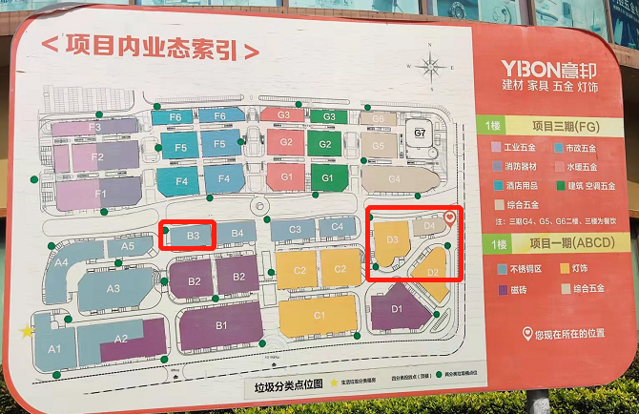
北青公路6588号
6598弄6号
6598弄7号

6598弄13号

其中D2对应北青公路6588号，建筑面积为8432.87平方米，地上1-5层，竣工时间为2010年，建筑结构为钢筋混凝土结构。现状主要为星程酒店和市场监督管理局出租使用。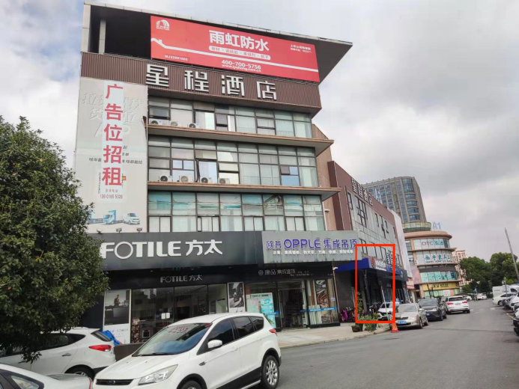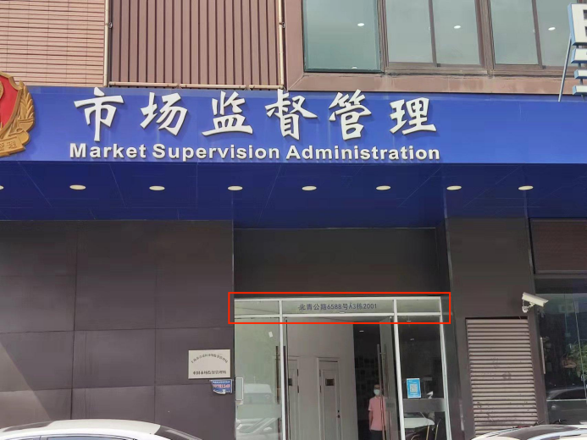
D4对应北青公路6598弄6号，建筑面积为3971.72平方米，地上1-4层，竣工时间为2010年，建筑结构为钢筋混凝土结构。
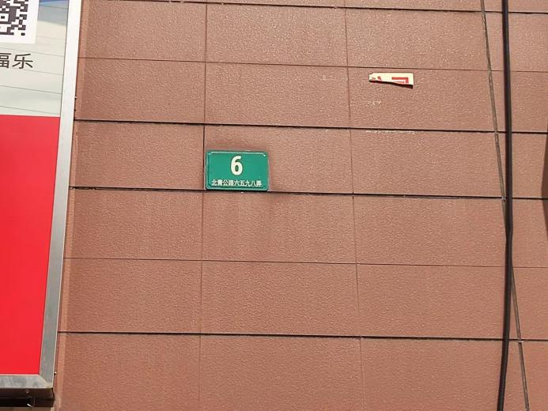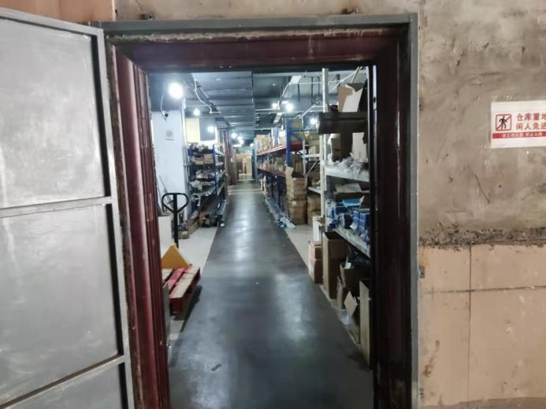
D3对应北青公路6598弄7号，建筑面积为8663.75平方米，地上1-4层，竣工时间为2010年，建筑结构为钢筋混凝土结构。2F大部分空置，少数作为仓库使用，3F空置和仓库使用部分各占约50%。

（转下页）
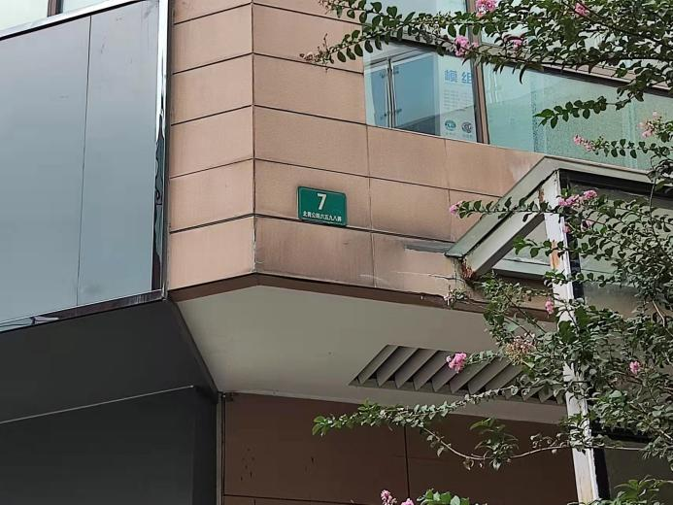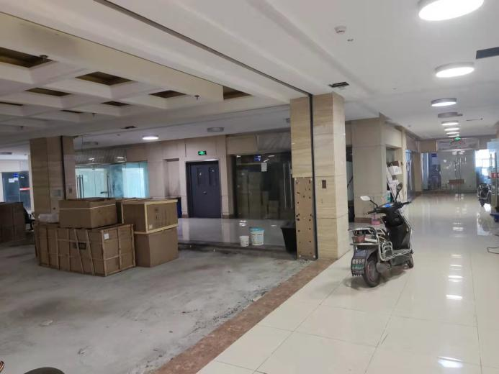
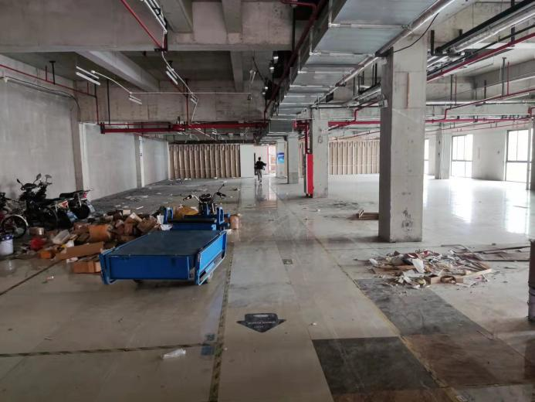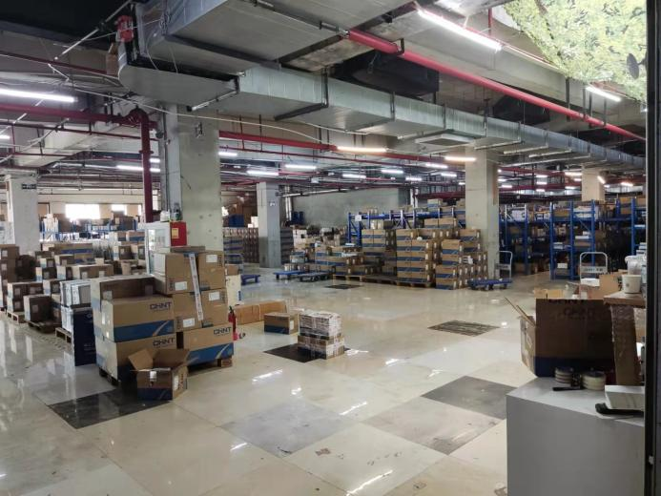
B3对应北青公路6598弄13号，建筑面积为3891.56平方米，地上1-4层，竣工时间为2010年，建筑结构为钢筋混凝土结构。2F处于空置状态，3F作为仓库使用。
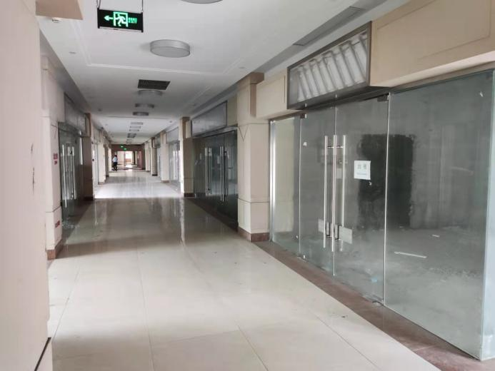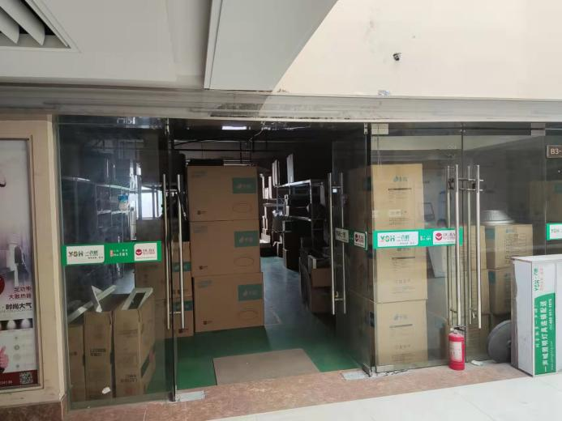
根据评估专业人员实地查勘，估价对象地面、墙面平整；门窗开启关闭灵活；墙面、顶棚面层涂料完好，设备、管道通畅，水卫、电照设备完好，维护情况良好。结合估价对象的建成年代、建筑结构，采用直线折旧法计算估价对象成新率：
成新率＝1-（1-残值率）×已经使用年限÷经济耐用年限＝1-（1-0%）×12÷60＝80%

（二）权益状况分析
1.土地状况
估价对象土地为国有土地，土地所有权归国家所有；根据《上海房地产权证》[沪房地青字（2010）第00821、015283号]、《上海市不动产登记簿信息查询》，上海意邦置业有限公司拥有估价对象出让国有建设用地使用权，土地用途为商业，土地使用权终止日期为2046年4月12日，出让国有建设用地使用权剩余土地使用年限为23.55年。
2.建筑物状况
根据《上海房地产权证》[沪房地青字（2010）第00821、015283号]，估价对象建筑物权属合法、清晰，且为上海意邦置业有限公司所有。
3.他项权利
（1）抵押权
根据估价委托人提供的《不动产登记证明》[沪（2017）青字不动产证明第19025819号]，截至价值时点，估价对象已设定抵押权。权利人：吉林省信托有限责任公司，义务人：上海意邦置业有限公司，坐落：青浦区重固镇北青公路6588号、6598弄6、7、13号，建筑面积：24959.9平方米，债权金额：450000000元，债务履行期限：2017年9月28日至2021年9月27日。
（2）租赁权
根据评估专业人员实地查勘及估价委托人介绍，截至价值时点，估价对象局部已出租。
（3）其他他项权利
评估专业人员于上海一网通办查询估价对象的权利状况显示，估价对象存在查封登记情形。
提请本估价报告使用者注意，本次评估未考虑上述他项权利对估价结果的影响。

（三）区位状况分析
1.位置状况
意邦建材家具城坐落于上海西部 “青东商圈”，“青东商圈”是由最靠近上海市区的4个行政镇重固、赵巷、徐泾、华新组成，整个商圈规划商业面积约300万平方米以上。项目距上海虹桥综合交通枢纽15公里，洋山深水港、外高桥、吴淞、太仓四大码头环伺左右，京沪高铁从旁经过；周边有沪北青专线、北青线、青凤线、松重线、嘉松线等多条公交线路通达市中心以及青浦、松江、嘉定等地。
估价对象位于上海市青浦区重固镇北青公路6588号、6598弄6、7、13号，属意邦建材家具城，区内土地利用类型多为商业用地；紧邻北青公路，距上海虹桥综合交通枢纽15公里；综合估价对象地理位置条件较好。
2.区域成熟度
商业繁华度：估价对象周边2公里范围内无大型购物中心，多为社区底商，商业氛围一般；综合评价估价对象商业繁华度一般；
办公集聚程度：估价对象周边2公里范围内无写字楼；综合评价办公集聚程度一般。
3.交通状况
估价对象紧邻城市主路北青公路，路网密集度一般、行车出入便捷度一般；估价对象周边2公里范围内有1502路、重固1路、重固2路等多条公交线路，无轨道交通站设立；估价对象内部有地上停车位，停车便捷度一般；综合评价交通便捷度一般。
4.环境状况
估价对象周边约2公里范围内无大型污染型企业，无明显危险设施，卫生条件一般，自然环境一般；综合评价估价对象整体环境状况一般。
5.外部配套设施状况
估价对象所处区域目前已拥有完善的基础设施配套保障，区内大部分区域基础设施配套目前可达到“五通”（通路、通电、通讯、供水、排水）条件，且保证程度较高。
周边2公里内的公共服务配套设施较为齐备，有购物场所（宝华生活广场）、无医院、银行（上海市农村商业银行重固支行）、学校（重固中学）、餐饮等公共服务配套设施。
综上，估价对象所处区域地理位置一般，商业繁华度一般，办公聚集度一般，交通便捷度一般，自然及人文环境一般，公共设施完备程度一般，区域基础设施达到“五通”，外部配套设施较齐备度较好。综合评价区位条件一般。

二、市场背景描述与分析
（一）类似房地产市场状况
1.城市社会经济发展状况（2022年上半年）
2022年上半年，上海市地区生产总值19349.31亿元，按可比价格计算，比去年同期下降5.7%。分产业看，第一产业增加值34.52亿元，同比增长1.7%；第二产业增加值4452.78亿元，同比下降13.7%；第三产业增加值14862.01亿元，同比下降3.1%。第三产业增加值占全市生产总值的比重为76.8%。其中，二季度地区生产总值9339.06亿元，同比下降13.7%。
2022年上半年，上海市规模以上工业增加值比去年同期下降11.3%，降幅比1-5月收窄5.3个百分点，其中，6月份同比增长13.9%。上海市规模以上工业总产值17154.73亿元，同比下降9.7%，降幅比1-5月收窄5.6个百分点。其中，计算机、通信和其他电子设备制造业及汽车制造业产值分别增长5.0%和0.4%，而1-5月分别为下降0.3%和9.5%。6月份，规模以上工业总产值为3787.76亿元，同比增长15.8%，而5月份为下降27.6%。6月份，上海市35个工业行业中有24个行业工业总产值实现增长，增长面为69%。
2022年上半年，上海市工业战略性新兴产业总产值7170.07亿元，比去年同期下降2.1%，降幅小于规模以上工业总产值7.6个百分点。其中，新能源汽车产值增长57.2%，新一代信息技术产值增长8.2%。
2022年上半年，上海市金融业增加值4125.33亿元，比去年同期增长6.1%；信息传输、软件和信息技术服务业增加值1819.13亿元，增长5.3%；房地产业增加值1662.30亿元，下降10.0%；交通运输、仓储和邮政业增加值697.17亿元，下降11.0%；批发和零售业增加值2187.82亿元，下降12.5%；租赁和商务服务业增加值1273.20亿元，下降7.0%。
2022年上半年，上海市固定资产投资比去年同期下降19.6%，降幅比1-5月收窄1.6个百分点。分领域看，工业投资下降21.1%，降幅收窄1.0个百分点；房地产开发投资下降17.1%，降幅收窄0.9个百分点；城市基础设施投资下降38.1%，降幅收窄3.2个百分点。
2022年上半年，上海市新建商品房销售面积637.91万平方米，比去年同期下降23.4%。其中，新建商品住宅销售面积535.80万平方米，同比下降19.8%。
2022年上半年，上海市社会消费品零售总额7590.96亿元，比去年同期下降16.1%，降幅比1-5月收窄2.6个百分点。分行业看，上半年批发和零售业零售额7107.56亿元，同比下降14.6%；住宿和餐饮业零售额483.40亿元，下降33.1%。6月份，社会消费品零售总额1543.42亿元，同比下降4.3%，降幅较上月收窄32.2个百分点。
2022年上半年，上海市网上商店零售额1729.84亿元，比去年同期增长0.9%；占社会消费品零售总额的比重为22.8%，同比提高6.4个百分点。
2022年上半年，上海市货物进出口总额18772.5亿元，比去年同期下降0.6%，降幅比1-5月收窄2.2个百分点。其中，出口总额7375.4亿元，增长4.8%；进口总额11397.1亿元，下降3.8%。6月份，货物进出口总额3740.7亿元，比去年同月增长9.6%。其中，出口总额1485.3亿元，增长20.2%；进口总额2255.4亿元，增长3.6%。
2022年上半年，上海市外商直接投资实际到位金额124.74亿美元，比去年同期增长0.2%。其中，第三产业外商直接投资实际到位金额120.56亿美元，增长1.0%。
6月末，上海市中外资金融机构本外币存款余额18.56万亿元，同比增长12.1%；贷款余额10.05万亿元，增长9.4%。上半年，全市金融市场成交额1362.46万亿元，比去年同期增长16.8%。其中，上海证券交易所有价证券、银行间市场成交额分别增长18.7%、22.6%。
2022年上半年，上海市地方一般公共预算收入3794.79亿元，比去年同期下降19.8%，扣除留抵退税因素，同比下降12.9%；地方一般公共预算支出3812.68亿元，增长0.6%。
2022年上半年，上海市居民消费价格比去年同期上涨2.8%。八大类价格“七升一降”，食品烟酒类价格上涨5.2%，交通通信类价格上涨4.9%，教育文化娱乐类价格上涨3.1%，医疗保健类价格上涨2.3%，生活用品及服务类价格上涨1.9%，居住类价格上涨1.2%，其他用品及服务类价格上涨1.0%，衣着类价格下降0.6%。6月份，居民消费价格同比上涨2.9%，环比下降1.9%。
2022年上半年，上海市工业生产者出厂价格比去年同期上涨3.3%，涨幅与1-5月持平；工业生产者购进价格上涨7.5%，涨幅比1-5月回落0.2个百分点；6月份，工业生产者出厂价格同比上涨3.1%，环比上涨0.2%；工业生产者购进价格同比上涨6.4%，环比上涨0.8%。
2022年上半年，上海市居民人均可支配收入38996元，比去年同期下降3.4%。其中，城镇常住居民人均可支配收入40950元，下降3.3%；农村常住居民人均可支配收入21434元，下降4.9%。上半年，全市新增就业岗位25.29万个，比去年同期减少14.94万个。
2.不动产市场状况（2022年上半年）
2022年上半年，上海市商品房施工面积15158.41万平方米，增长3.0%。其中，住宅施工面积6856.28万平方米，增长1.6%。商品房新开工面积1459.66万平方米，下降35.9%。其中，住宅新开工面积782.22万平方米，下降21.7%。商品房竣工面积851.9万平方米，下降49.9%。其中，住宅竣工面积459.94万平方米，下降51.6%。商品房销售面积982.77万平方米，下降10.1%。其中，住宅销售面积823.78万平方米，下降5.5%。
3.产业政策
2022上半年上海市出台了一系列房地产相关政策，比较典型的有：
1）保障性租赁住房：1月18日，三人以下家庭和单身人士可以入住二居室及以下户型，二孩、三孩家庭可以入住三居室及以下户型。一个家庭或单身人士只能入住一套保障性租赁住房。1月20日，新出让商品住房用地继续配建不少于5%的保障性住房。
2）人才购房：4月13日，临港人才认定有效期拉长，认定程序简化。
3）改善住房面积：6月6日，本市购买第二套改善型住房申请公积金贷款的家庭，现持有住房人均住房建筑面积调整为不高于37.4平方米。
4）落户新政：6月7日，对于毕业于世界排名前50名院校的，取消社会保险费缴费基数和缴费时间要求，全职来本市工作后即可直接申办落户；6月28日，在沪各研究所、各高校应届硕士毕业生，世界一流大学建设高校应届硕士毕业生、世界一流学科建设高校建设学科应届硕士毕业生，无需“打分”，符合基本条件就可直接落户。
4.城市规划与发展目标
《上海市城市总体规划(2016-2040)》提出上海将在2040年建成卓越的全球城市，国际经济、金融、贸易、航运、科技创新中心和文化大都市，成为令人向往的创新之城、人文之城和生态之城，并对人口、建设用地等指标进行进一步约束。规划提出，坚守土地、人口、环境和安全四大底线。
此前上海提出到2020年将常住人口控制在2500万以内，此次规划进一步提出，到2040年，也要将常住人口控制在2500万左右。另外，上海的发展将与周边区域实现融合发展。根据规划草案，未来将构建上海与苏州、无锡、南通、宁波、嘉兴、舟山等地区协同发展的上海大都市圈，形成90分钟交通出行圈，突出同城效应。
按照规划建设用地总规模“负增长”要求，上海市规划建设用地总规模控制在3200平方公里以内。
一是优化用地结构，确保生态用地(含绿化广场用地)占市域陆域面积比例在60%以上，增加绿地、公共服务设施等用地的比例，坚持农村居民点用地优化与拆并并重，积极推进存量用地二次开发和低效工业用地减量。
二是实现广域空间统筹，注重陆海统筹开发，积极开发低空空域，充分利用地下空间，构建陆海空开放型国土开发格局。
三是促进空间复合利用，探索商业、办公、居住、公共设施与市政基础设施等用地的复合开发，推进轨道交通场站的综合开发利用。
规划提出，要完善“中央活动区-城市副中心-地区中心-社区中心”的公共活动中心体系，强化城市副中心功能。包括9个主城副中心、5个新城中心和2个核心镇中心。至2040年，基本实现10万人以上新市镇轨道交通站点全覆盖。
提高中心城轨道交通服务水平，加密中心城北部、东部地区的轨道交通网络，在中环附近形成城市轨道环线，增强沿黄浦江等主要客运走廊的服务功能，确保城市副中心均有至少2条轨道交通线路直接服务。
至2040年，中心城公共交通出行占全出行方式比重的50%以上，绿色交通出行比重达到85%，轨道交通站点600米面积覆盖率达到60%以上。
（二）估价对象所在区域相应用途房地产市场状况
青浦区，上海市市辖区，地处上海市西南部，太湖下游，黄浦江上游。东与闵行区毗邻，西连江苏省吴江市、昆山市，南与松江区、金山区及浙江省嘉善县接壤，北与嘉定区相接，总面积668.54平方公里，下辖3个街道、8个镇。2021年，青浦区常住人口129.27万人，户籍人口51.61万人。
2021年，青浦区地区生产总值1317.25亿元，比上年增长6.1%。其中第一产业增加值8.70亿元，第二产业增加值455.14亿元；第三产业增加值853.41亿元，三次产业结构比0.7：34.5：64.8。按常住人口计算，人均生产总值10.19万元/人。
估价对象位于上海西部 “青东商圈”，目前，该区域内的商业用房项目多以低层独栋商业楼为主，区域配套设施齐备度较一般。区域内商业用房租售市场活跃度一般，根据评估专业人员调查，区域内商业用房及商办公综合楼的租金水平根据其建筑物建设状况、成新度及位置条件等不同有所差异，一层商铺租金多数在4 -5元/平方米•天之间。

三、最高最佳利用分析
所谓最高最佳使用是指房地产估价要以房地产的最高最佳使用为前提。最高最佳使用是估价对象的一种最可能的使用，这种最可能的使用是法律上允许、技术上可能、经济上可行，经过充分合理的论证，并能给估价对象带来最高价值的使用。它主要体现在以下几个方面:
（一）法律上允许（规划及相关政策法规许可）
法律上允许即不受现时使用状况的限制，而依照法律规章、规划发展方向，按照其可能的最优用途进行估价，截至价值时点，估价对象已经取得《上海房地产权证》[沪房地青字（2010）第00821、015283号]，上海意邦置业有限公司拥有估价对象出让国有建设用地使用权和建筑物所有权，产权清晰、合法。
（二）技术上可能
技术上可能即不能把技术上无法做到的使用当作最高最佳使用,要按照房屋建筑工程方面的技术要求进行估价。截至价值时点，估价对象已经取得《上海房地产权证》[沪房地青字（2010）第00821、015283号]，估价对象建筑结构、功能、造型、立面效果、建筑材料和设备选用、施工技术等方面均已得到相关行政部门或第三方的认可，技术上均能满足要求。
（三）经济上可行
经济上可行即估价结果应是各种可能的使用方式中，以经济上有限的投入而能获得最大的收益的使用方式的估价结果。估价对象目前用途、产权合法、建造标准技术上能满足要求，并且其收入现值大于支出现值，具有经济可行性。
（四）价值最大化
价值最大化即在所有具有经济可行性的使用方式中，能使估价对象价值达到最大的使用方式，才是最高最佳的使用方式。估价对象用途为商业，其使用方式以满足法律上许可、技术上可能、经济上可行为前提条件，经过论证可使估价对象价值得到最大化。
（五）使用前提说明与分析
估价对象作为已建成建筑物，应以保持现状作为前提，即认为保持现状最为有利时，应以保持现状为前提条件进行估价。现状应予保持的是：现状房地产的价值大于重新立项新建房地产的价值减去拆除现有建筑物的费用及建造新建筑物的费用之后的余额。根据目前房地产市场状况并结合开发经验，以保持现状最为有利。
综上所述，我们认为估价对象用途为商业为其最高最佳使用途径。

四、估价方法适用性分析
由于本次评估是为估价委托人了解估价对象房地产市场价值提供参考依据，因此评估专业人员在认真分析研究估价对象的相关资料，并通过对邻近地区同类物业调查的基础上，确定如下技术路线：
首先，根据《房地产估价规范》（GB/T 50291-2015）的估价程序采用成本法、收益法为主方法求取估价对象房地产价值。
然后，依据各方法的估价结果，算术平均确定估价对象房地产价值。
（一）估价方法的选用
根据《房地产估价规范》（GB/T 50291-2015），估价方法主要有比较法、收益法、成本法、假设开发法四种估价方法。四种估价方法的定义及适用条件如下：
比较法：比较法是选取一定数量的可比实例，将它们与估价对象进行比较，根据其间的差异对可比实例成交价格进行处理后得到估价对象价值或价格的方法。比较法主要用于同类房地产数量较多、经常发生交易且具有一定可比性的房地产。
收益法：收益法是预测估价对象的未来收益，利用报酬率或资本化率、收益乘数将未来收益转换为价值得到估价价值或价格的方法。收益法适用于估价对象或其同类房地产通常有租金等经济收入的收益性房地产。
成本法：成本法是测算估价对象在价值时点的重置成本或重建成本和折旧，将重置成本或重建成本减去折旧得到估价对象价值或价格的方法。新近开发完成的房地产、可以假设重新开发的现有房地产、正在开发的房地产、计划开发的房地产，均可采用成本法进行估价。对很少发生交易而限制了比较法运用，又没有经济收入或没有潜在经济收入而限制了收益法运用的房地产通常也适用成本法进行估价。
假设开发法：假设开发法是求得估价对象后续开发的必要支出及应得利润和开发完成后的价值，将开发完成后的价值减去后续开发的必要支出及应得利润得到估价对象价值或价格的方法。假设开发法适用于具有开发或再开发潜力且开发完成后的价值可以采用比较法、收益法等成本法以外的方法测算的房地产。
评估专业人员根据估价对象的特点、实际情况以及估价目的，对上述估价方法分析如下：
估价方法 | 适用性分析 | 是否选用
比较法 | 估价对象位于上海市青浦区重固镇北青公路6588号、6598弄6、7、13号，用途为商业，周边同类或类似房地产交易案例较少，不具备使用比较法的条件，故不选用。 | 否
收益法 | 估价对象用途为商业，为收益性物业。采用收益法能够反映估价对象未来收益的折现价值，且收益性房地产的估价应选用收益法作为其中的一种估价方法。故本次评估选用收益法作为估价方法之一。 | 是
成本法 | 估价对象为已建成房地产，成本法能够较为准确地反映房地产的价格构成且估价对象房地产其各项成本能比较准确地测算。故本次评估选用成本法作为估价方法之一。 | 是
假设开发法 | 估价对象为已建成物业，且处于正常运营状态，不符合假设开发法应用条件及适用范围，故本次不选用。 | 否

综上所述，本次评估根据估价对象的特点和实际状况，采用成本法和收益法为主方法进行测算，评估估价对象房地产价值。其中，成本法中土地购买价格采用比较法求取。
（二）估价的思路
1.成本法
成本法是测算估价对象在价值时点的重置成本或重建成本和折旧，将重置成本或重建成本减去折旧得到估价对象价值或价格的方法。计算公式为：
成本价值＝土地价值+建筑物现值
具体步骤如下：
（1）计算估价对象土地价值。
土地价值＝土地取得成本+土地开发成本+管理费用+销售费用+销售税费+利息+利润
（2）计算建筑物重置价值。
建筑物重置价值＝建造成本+管理费用+销售费用+销售税费+利息+利润
（3）计算建筑物现值。
建筑物现值＝建筑物重置价值×成新度
（4）计算估价对象成本价值
2.收益法
收益法是预测估价对象的未来收益，利用报酬率或资本化率、收益乘数将未来收益转换为价值得到估价价值或价格的方法。考虑到估价对象所处位置未来对该类物业的需求将不断上升，本次估价采用净收益按一定比率递增的公式计算，计算公式为：
V=A×｛1-[(1+g)/(1+Y)]^{n}｝÷(Y-g)
其中：V-----收益价值
A-----未来第一年净收益
Y-----报酬率
n-----收益年期
g-----净收益年增长率
具体步骤如下：
（1）计算估价对象未来第一年总收益
（2）采用重置成本法计算估价对象房屋现值
（3）计算估价对象未来第一年经营费用
（4）计算估价对象未来第一年净收益
（5）选用适当的报酬率
（6）确定适当的净收益年增长率
（7）计算估价对象收益价值
3.将上述成本法和收益法的测算结果加权算术平均求得估价对象房地产价值

五、估价测算过程
技术指标
1.估价对象经济技术指标
（1）面积指标
根据《上海房地产权证》[沪房地青字（2010）第00821、015283号]，估价对象所属项目地块土地面积为93708平方米。
根据为《上海房地产权证》[沪房地青字（2010）第00821、015283号]，估价对象建筑面积详见下表：
面积指标
序号 | 不动产权证号 | 权利人 | 坐落 | 建筑面积（平方米） | 总楼层 | 所在楼层 | 规划用途 | 实际用途
1 | 沪房地青字（2010）第015283号 | 上海意邦置业有限公司 | 青浦区重固镇北青公路6588号 | 8432.87 | 5层 | 1-5层 | 商业 | 商业
2 | 沪房地青字（2010）第015283号 | 上海意邦置业有限公司 | 青浦区重固镇北青公路6598弄6号 | 3971.72 | 4层 | 1-4层 | 商业 | 商业
3 | 沪房地青字（2010）第015283号 | 上海意邦置业有限公司 | 青浦区重固镇北青公路6598弄7号 | 8663.75 | 4层 | 1-4层 | 商业 | 商业
4 | 沪房地青字（2010）第008213号 | 上海意邦置业有限公司 | 青浦区重固镇北青公路6598弄13号 | 3891.56 | 4层 | 1-4层 | 商业 | 商业
 | 总计 |  |  | 24959.9 | ——
单位：平方米

（2）利润率
本次利润率的记取中，商业用房取20%。
2.工期情况说明：
土地开发期：0年；建筑物建设期：2年
成新度：
根据评估专业人员实地查勘，估价对象围护墙完好；地面、墙面平整；门窗开启关闭灵活；墙面、顶棚面层涂料完好，设备、管道通畅，水卫、电照设备完好，维护情况良好。结合估价对象的建成年代、建筑结构，采用直线折旧法计算估价对象成新率：
成新率
＝1－（1－残值率）×已经使用年限÷经济耐用年限
＝1－（1－0%）×（2022－2010）÷60
＝80%
以上述条件为基础计算估价对象的房地产价值。
（一）成本法
1.土地价值的求取
（1）土地取得成本
1）土地购买价格
估价对象土地购买价格采用比较法求取，根据评估专业人员所掌握的市场资料，采用宗地交易中的替代原则，选取与估价对象所属物业相关性的案例，做出交易情况、市场状况、房地产状况（权益状况、区位状况、实物状况）的修正和调整。
A.选取案例并作因素条件说明
通过对上海市青浦区商业用地出让国有建设用地使用权交易市场的调查，选取近期同一供需圈内邻近地区的三个招拍挂案例进行比较。（见表1）

（转下页）
表1：因素条件说明表
比较因素 |  | 估价对象 | 案例A | 案例B | 案例C
 |  | 上海市青浦区重固镇北青公路6588号、6598弄6、7、13号4幢商业用房房地产 | 青浦区赵巷镇嘉松中路东侧C1(a)-08地块 | 青浦区重固镇泉佳路西侧23-02、24-01地块 | 青浦区赵巷镇佳旭路东侧A1-02、A1-04地块
交易时间 |  | 2022年9月29日 | 2021年12月16日 | 2021年4月28日 | 2020年11月03日
交易情况 |  | 正常 | 正常 | 正常 | 正常
土地用途 |  | 商业用地 | 商业用地 | 商业用地 | 商业用地
土地使用年限 |  | 23.55年 | 商业40年 | 商业40年 | 商业40年
区域因素 | 商业繁华度 | 一般 | 较好 | 一般 | 较好
区域因素 | 办公集聚程度 | 一般 | 较好 | 一般 | 较好
区域因素 | 交通便捷度 | 一般 | 较好 | 一般 | 较好
区域因素 | 区域土地利用方向 | 零星有其他用地，基本不影响本宗地。 | 零星有其他用地，基本不影响本宗地。 | 零星有其他用地，基本不影响本宗地。 | 零星有其他用地，基本不影响本宗地。
区域因素 | 自然及人文环境状况 | 一般 | 较好 | 一般 | 较好
区域因素 | 公共配套设施 | 一般 | 较好 | 一般 | 较好
区域因素 | 基础设施水平 | 五通 | 五通 | 五通 | 五通
区域因素 | 宗地面积（平方米） | 246544.4 | 55485.3 | 43415.6 | 45986
区域因素 | 宗地形状 | 较规则 | 较规则 | 较规则 | 较规则
区域因素 | 临街宽度及深度 | 比例较适宜 | 比例较适宜 | 比例较适宜 | 比例较适宜
区域因素 | 宗地开发程度 | 五通一平 | 五通一平 | 五通一平 | 五通一平
区域因素 | 工程地质条件 | 较好 | 较好 | 较好 | 较好

B.各比较因素条件指数确定。
（A）交易情况修正指数的确定
由于估价对象和各案例交易情况相同，均为正常交易，修正系数为100。
（B）市场状况调整
根据中国城市地价动态监测网站公布的数据，2019年至2021年上海市市土地市场交易价格持续上升，具体情况如下表：
2019年至2021年上海市域地价增长率（商业）一览表
年度 | 1季度 | 2季度 | 3季度 | 4季度
2019 | 0.57 | 0.59 | 0.24 | 0.43
2020 | -1.03 | 0.68 | 0.58 | 0.43
2021 | 0.82 | 0.43 | 0.26 | ——
单位：%

根据上述上海市地价变化水平，同时参考估价对象所在区域具体情况，确定该地区土地地价平均季度增幅约为0.5%。估价对象价值时点为2022年9月，案例A、B、C交易时间分别为2021年12月、2021年4月、2020年11月。因此，估价对象及案例的调整系数为100、98.5、97.5、96.5。
（C）房地产状况调整
a.权益状况
（a）土地用途
由于估价对象和各案例用途相同，均为商业用地，调整系数为100。
（b）土地使用年限
K_{i}＝ [1－1/(1+r) ^{ni}]/[ 1－1/(1+r) ^{n} ]
式中：
r--土地报酬率
i--比较案例序号
ni--比较案例i的宗地土地使用年限
n--估价对象的土地使用年限
各宗地使用年限指数为100×K_{i}。
估价对象土地使用年限为23.55年，土地报酬率为5%，则有：
K＝0.796
案例土地使用年限均为法定最高出让年限，土地使用年限系数为1。则以估价对象为100，各案例土地使用年限调整系数为：
案例A＝100×1/0.796＝126（只保留整数位）
案例B＝100×1/0.796＝126
案例C＝100×1/0.796＝126

（转下页）

b.区位状况
区位状况等级说明表
区位状况 | 等级划分 |  |  |  |  | 每等级向下调整幅度
商业繁华度 | 好 | 较好 | 一般 | 较差 | 差 | 3%
办公集聚程度 | 好 | 较好 | 一般 | 较差 | 差 | 3%
交通便捷度 | 好 | 较好 | 一般 | 较差 | 差 | 3%
区域土地利用方向 | 好 | 较好 | 一般 | 较差 | 差 | 3%
自然及人文环境状况 | 好 | 较好 | 一般 | 较差 | 差 | 3%
公共配套设施 | 好 | 较好 | 一般 | 较差 | 差 | 3%
基础设施水平 | 七通 | 六通 | 五通 | 四通 | 三通 | 2%

c.实物状况
实物状况等级说明表
实物状况 | 等级划分 |  |  |  |  |  |  |  | 每等级向下调整幅度
宗地面积（平方米） | 200000(含)以上 | 150000(含)  -200000 |  | 100000(含)  -150000 |  | 50000(含)  -100000 |  | 0(含)-50000 | 1%
宗地形状 | 规则 |  | 较规则 |  | 较不规则 |  | 不规则 |  | 1%
临街宽度及深度 | 比例适宜 |  | 比例较适宜 |  | 比例较不适宜 |  | 比例不适宜 |  | 1%
宗地开发程度 | 七通一平 | 六通一平 |  | 五通一平 |  | 四通一平 |  | 三通一平 | 1%
工程地质条件 | 好 | 较好 |  | 一般 |  | 较差 |  | 差 | 1%

C.因素修正及调整
在各因素条件指数表的基础上，进行交易情况修正、市场状况及房地产状况调整，即估价对象的因素条件指数与比较实例的因素条件进行比较，得到各因素修正及调整系数，计算得出估价对象楼面地价(见表2)：
表2：因素修正及调整系数表
比较因素 |  | 案例：A |  | 案例：B |  | 案例：C
交易时间 |  | 100/ | 98.5 | 100/ | 97.5 | 100/ | 96.5
交易情况 |  | 100/ | 100 | 100/ | 100 | 100/ | 100
权益状况 | 用途 | 100/ | 100 | 100/ | 100 | 100/ | 100
权益状况 | 土地使用年限 | 100/ | 126 | 100/ | 126 | 100/ | 126
区位状况 | 商业繁华度 | 100/ | 103 | 100/ | 100 | 100/ | 103
区位状况 | 办公集聚程度 | 100/ | 103 | 100/ | 100 | 100/ | 103
区位状况 | 交通便捷度 | 100/ | 103 | 100/ | 100 | 100/ | 103
区位状况 | 区域土地利用方向 | 100/ | 100 | 100/ | 100 | 100/ | 100
区位状况 | 自然及人文环境状况 | 100/ | 103 | 100/ | 100 | 100/ | 103
区位状况 | 公共配套设施 | 100/ | 103 | 100/ | 100 | 100/ | 103
区位状况 | 基础设施水平 | 100/ | 100 | 100/ | 100 | 100/ | 100
实物状况 | 宗地面积 | 100/ | 97 | 100/ | 96 | 100/ | 96
实物状况 | 宗地形状 | 100/ | 100 | 100/ | 100 | 100/ | 100
实物状况 | 临街宽度及深度 | 100/ | 100 | 100/ | 100 | 100/ | 100
实物状况 | 宗地开发程度 | 100/ | 100 | 100/ | 100 | 100/ | 100
实物状况 | 工程地质条件 | 100/ | 100 | 100/ | 100 | 100/ | 100
成交单价（元/平方米） |  | 3300 |  | 1825 |  | 3465
比较价值（元/平方米） |  | 2365 |  | 1547 |  | 2561

D.估价对象的比较价值
本次评估所选取的各可比案例与估价对象相似程度接近；通过前述各因素的修正及调整，各可比案例比较价值差异程度较小。因此，本次评估取三个比较价值的简单算术平均值作为估价对象的最终结果。
楼面地价＝（2365＋1547＋2561）÷3＝2158（元/平方米）
E.求取土地购买价格
土地购买价格
＝楼面地价×建筑面积
＝2158×24959.9÷10000
＝5386（万元）
2）取得税费
取得税费为契税、印花税，以土地购买价格为基数，税率为3.05%。则有：
取得税费＝5386×3.05%＝164（万元）
3）城市基础设施建设费
城市基础设施建设费是政府向建设单位收取、专项用于城市基础设施和城市共用设施建设，包括城市道路、桥梁、公共交通、供水、燃气、污水处理、集中供热、园林、绿化、路灯、环境卫生等设施的建设。估价对象位于上海市青浦区，根据上海市人民政府印发《关于本市城市基础设施配套费征收标准和使用范围等有关事项的通知》[沪住建规范联〔2021〕8号]，估价对象应缴的城市基础设施建设费标准为：430元/平方米，按建筑面积计取。
城市基础设施建设费＝430×24959.9÷10000＝1073（万元）
4）土地取得成本总额
土地取得成本为上述三项之和。则有：
土地取得成本＝5386＋164＋1073＝6623（万元）
（2）土地开发成本
土地开发成本主要包含红线外市政基础建设费用，根据评估专业人员对该区域土地开发市场进行调查的结果及估价委托人提供的资料，该项成本已包含在土地购买价格中，故在此不另行计算。
（3）管理费用
管理费用是房地产开发商为组织和管理房地产开发经营活动的必要支出，主要包括人员工资、办公费、差旅费等，根据估价对象所处区域房地产开发市场的一般情况，并结合估价对象的实际情况，按照以上二项之和的2%计算。则有：
管理费用＝6623×2%＝132（万元）
（4）销售费用，按估价对象土地价值的2%计算，假设估价对象土地价值为V_{土}。则有：
销售费用＝V_{土}×2%（万元）
（5）利息
本次评估设定估价对象项目开发期为2年（土地开发期为0年，建设期为2年），估价对象已建工期为2年，项目已运行期为2年。土地取得成本项目开发期前一次投入，土地开发成本于土地开发期内均匀投入，管理费用及销售费用于项目开发期内均匀投入。利息参考贷款市场报价利率报价（LPR），中国人民银行授权全国银行间同业拆借中心公布，2022年9月20日贷款市场报价利率（LPR）为：1年期LPR为3.65%，5年期以上LPR为4.65%。故，本次评估利息率取1年期LPR为3.65，以复利计息。则有：
利息
＝6623×[（1+3.65%）^{（0＋2）}-1]＋0×[（1+3.65%）^{（0÷2＋2）}-1]
＋（132＋V_{土}×2%）×[（1+3.65%）^{（2÷2）}-1]
＝497＋0.0007V_{土}（万元）
（6）投资利润
开发利润是指房地产开发商投资房地产开发项目应取得的资金报酬及承担风险补偿。以当地房地产开发的一般水平为基础，并参考项目所在区域房地产营利水平的具体情况确定。根据评估专业人员的调查以及查阅相关资料，房地产开发利润受开发环境、政策等众多因素影响，项目开发周期长，开发价值相对较高。
估价对象为商业项目，周边同类、同体量项目的开发利润经调查可知，利润率一般在15%~25%之间，综合上述各项因素，本次取项目利润率为20%，依前述计算综合利润率为20%，计算基数为土地取得成本、土地开发成本、管理费用和销售费用。则有：
利润＝（6623＋0＋132＋0.02×V_{土}）×20%＝1351＋V_{土}×0.004（万元）
（7）销售税费
销售税费主要包括增值税、城市维护建设税、教育费附加及地方教育附加。由于增值税的计税销售额为不含税销售额，故以估价对象土地价值（V_{土}）扣除增值税税额为基数，税率为5.5%。则有：
销售税费＝V_{土}×5.5%÷（1＋5%）＝V_{土}×0.0524（万元）
（8）估价对象土地价值
土地价值为前述七项之和。则有：
土地价值（V_{土}）
＝6623＋0＋132＋V_{土}×0.02%＋497＋0.0007×V_{土}＋1351＋V_{土}×0.004＋V_{土}×0.0524
＝9322（万元）
2.求取建筑物现值
（1）建造成本
1）建安费用
本次评估参考现行青浦区工程概预算定额以及同类建筑的建安水平，同时考虑估价对象建筑结构、设备与装修标准等，综合确定建安费用为4500元/平方米。则有：
建安费用＝（4500×24959.9）÷10000＝11232（万元）
2）勘查设计和前期工程费
勘查设计和前期工程费是指市场调研、可行性研究、项目策划、工程勘察、环境影响评价、交通影响评价、规划及建筑设计、建设工程招标、临时水、电、路、场地平整及临时用房等开发项目前期工作的必要支出，根据估价对象所处区域的一般情况，并结合估价对象的实际情况，按建安费用的3%取费。则有：
勘查设计和前期工程费＝11232×3%＝337（万元）
3）公共配套设施费用
公共配套设施费用是指城市规划要求居住项目需配套建设的教育、医疗卫生、文化体育、社区服务、市政公用等非营利性设施的建设费用，根据估价对象所处区域的一般情况，并结合估价对象的实际情况，估价对象规划为非住宅用途，故本项费用不再计取。
4）红线内市政基础设施费
红线内市政基础设施费是指包括城市规划要求配套的道路、给排水、电力、电信、燃气、热力等设施的建设费用；估价对象红线内基础设施为 “五通”，结合估价对象所在区域实际情况，基础设施建设费按200元/平方米计取。则有：
红线内市政基础设施费＝200×24959.90÷10000＝499（万元）
5）相关税费
其他税费主要包括有关税收和地方政府或其他有关部门收取的费用，如工程监理费、竣工验收费、绿化建设费、人防工程费等；根据估价对象所处区域的一般情况，并结合估价对象的实际情况，按建安费用的1.5%取费。则有：
相关税费＝11232×1.5%＝168（万元）
6）建造成本
建造成本为上述五项之和。则有：
建造成本＝11232＋337＋0＋499＋168＝12236（万元）
（2）管理费用
管理费用是房地产开发商为组织和管理房地产开发经营活动的必要支出，主要包括人员工资、办公费、差旅费等，根据估价对象所处区域房地产开发市场的一般情况，并结合估价对象的实际情况，按照建造成本的2.0%计算。则有：
管理费用＝12236×2.0%＝245（万元）
（3）销售费用
假设建筑物重置价值为V_{建}，按照建筑物重置价值的2.0%计算。则有：
销售费用＝V_{建}×2.0%（万元）
（4）贷款利息
建筑物建设期为2年，建造成本、管理费用及销售费用于建设期内均匀投入。利息同前取3.65%，以复利计息。则有：
利息＝（12236+245＋V_{建}×2%）×[（1+3.65%）^{（2÷2）}-1]＝456＋V_{建}×0.0007（万元）
（5）投资利润
依前述，本次评估取项目综合利润率为20%，计算基数为建造成本、管理费用和销售费用。则有：
利润＝（12236+245＋V_{建}×2%）×20%＝2496＋V_{建}×0.004（万元）
（6）销售税费
销售税费主要包括增值税、城市维护建设税、教育费附加及地方教育附加。由于增值税的计税销售额为不含税销售额，故以估价对象建筑物价值（V_{建}）扣除增值税税额为基数，税率为5.5%。则有：
销售税费＝V_{建}×5.5%÷（1＋5%）＝V_{建}×0.0524（万元）
（7）建筑物重置价值
建筑物重置价值为上述六项之和。则有：
建筑物重置价值（V_{建}）
＝12236＋245＋V_{建}×2%＋（456＋V_{建}×0.0007）＋（2496＋V_{建}×0.004）＋V_{建}×0.0524
＝16722（万元）
（8）成新度
根据评估专业人员实地查勘，估价对象围护墙完好；地面、墙面较平整；门窗开启关闭灵活；设备、管道通畅，水卫、电照设备完好，维护情况良好。结合估价对象的建成年代、建筑结构，采用直线折旧法计算估价对象的成新度为：
成新度＝1-（1-残值率）×已经使用年限÷经济耐用年限＝1-（1-0%）×12÷60＝80%
（9）建筑物现值
建筑物现值＝建筑物重置价值×成新度＝16722×80%＝13378（万元）
3.成本价值
成本价值为土地价值与建筑物现值之和。则有：
成本价值＝9322＋13378＝22700（万元）
（二） 收益法
1.求取房地年未来第一年净收益
（1）未来第一年总收益
1）租金收入
通过对上海市青浦区商业用房租赁市场的调查，估价对象周边一层商业用房租金区间在4-5元/平方米·天。本次评估结合估价对象自身情况，确定其一层商业租金水平平均为4.5元/天·平方米，以估价对象一层商业用房租金为基准，通过楼层因素调整，求取估价对象每层租金水平，如下表：
（转下页）
幢号 | 调整系数 | 租金（元/天•平方米）
1层商业 | 1 | 4.5
2层商业 | 0.7 | 3.15
3层商业 | 0.6 | 2.7
4层商业 | 0.6 | 2.7
5层商业 | 0.5 | 2.25

根据上表，求得1-4层商业租金水平为：
1-4层商业租金＝（4.5+3.15+2.7+2.7）÷4＝3.26（元/天·平方米）
根据上表，求得1-5层商业租金水平为：
1-5层商业租金＝（4.5+3.15+2.7+2.7+2.25）÷5＝3.06（元/天·平方米）
估价对象北青公路6588号为5层商业用房，建筑面积为8432.87平方米；北青公路6598弄6、7、13号为4层商业用房，建筑面积为16527.03，结合上述租金水平，求得估价对象整体租金水平：
估价对象整体租金
＝[（3.2625×16527.03）+（3.06×8432.87）] ÷（16527.03+8432.87）
＝3.19（元/天·平方米）
空置率取15%；每年按365天计算。则有：
未来第一年总收益＝3.19×24959.9×365×（1－15%）÷10000＝2470（万元）
2）押金利息
根据评估专业人员对于租赁市场的调查，目前与估价对象同类物业的押金通常为一个月的租金。因此，本次评估按照上述计算的年租金收入折算至月租金，并按照1年期存款利率1.5%计算押金利息。则有：
押金利息＝2470÷12×1.5%＝3（万元）
3）未来第一年总收益
未来第一年总收益=租金收入+押金利息=2473（万元）
（2）建筑物现值
测算过程同成本法，估价对象建筑物重置价值为16722万元，估价对象建筑物现值为13378万元。

（3）年经营费用
序号 | 项目 | 数额（万元） | 计算公式 | 取费标准
3 | 年经营费用 | 738 | 税费+维修费+保险费+管理费
（1） | 税 费 | 412 | 两税两费+房产税+城镇土地使用税 | 综合税率 | ——
1） | 两税两费 | 129.38 | 年总收益×费率/(1+5%) | 费率（%） | 5.5%
2） | 房产税 | 282.29 | 按租金收入计税 | 费率（%） | 12.0%
3） | 城镇土地使用税 | —— | 土地面积×取费标准 | 纳税标准（元/ m²） | 1.5
 |  |  |  | 分摊土地面积（m²） | ——
（2） | 维修费 | 250.8 | 建筑物重置价格×维修费率 | 费率（%） | 1.50%
（3） | 保险费 | 13.4 | 现值×保险费率 | 费率（%） | 0.100%
（4） | 管理费用 | 61.8 | 年总收益×费率 | 费率（%） | 2.5%

（4）房地年净收益（A）：
房地年净收益＝未来第一年总收益－年经营费用＝16722－738＝1735（元）
2.报酬率（Y）
报酬率的确定方法有市场提取法、安全利率加风险调整值法、复合投资收益率法、投资收益率排序插入法等方法。本次测算采取安全利率加风险调整值法；以安全利率加上风险调整值作为报酬率。其中安全利率可以选用同一时期的一年期过国债年利率或中国人民银行公布的一年定期存款年利率（1.5%），风险调整值则可以根据估价对象所在地区的经济现状及未来预测、估价对象的用途等自身特点确定，经调查，一般为3%-5%之间，本次评估依据估价对象所在项目特点，取风险调整值为4%，则依据安全利率加风险调整值法可以得出报酬率为5.5%。
3.收益年期（n）
估价对象土地为出让国有建设用地使用权，截至价值时点，出让国有建设用地使用权剩余土地使用年限为23.55年。估价对象为钢混结构，建成于2010年，经济耐用年限为60年，剩余经济耐用年限为48年。剩余土地使用年限短于建筑物剩余经济耐用年限。根据《房地产估价规范》，土地使用权剩余期限和建筑物剩余经济寿命结束时间不同时，应选取其中较短者为收益期。因此，估价对象收益年限确定为23.55年。

4.净收益逐年增长比率（g）
上海市近年来的租金水平趋势平稳。根据评估专业人员对估价对象所在区域房地产市场的调查，该地区类似物业租金增长幅度约在2%～4%之间。估价对象周边商业氛围较为成熟，未来租金具有一定的增长潜力。本次评估依据估价目的，从谨慎原则考虑确定其净收益逐年增长比率为3.0%。

5.收益价值
估价对象收益价值
＝A×{1－[(1＋g) ÷ (1＋Y)]^{n}}÷（Y-g）
＝1735×{1－[(1＋3%) ÷ (1＋5.5%)]^{23.55}}÷（5.5%-3%）
＝29947（万元）

六、估价结果确定
（一）房地产总价
依前述测算，两种方法的估价结果有一定的差距。估价对象为商业用房，该类用途的租赁市场相对活跃，其房地产价值受收益情况影响更大。因此，从方法适用性及现势性角度，收益法均优于成本法，其结果更具可靠性。故，本次评估权重确定为成本法40%、收益法60%。则有：
房地产价值＝22700×40%＋29947×60%＝27048（万元）
房地产楼面单价＝27048×10000÷24959.9＝10837（元/平方米）
（二）估价结果确定
评估专业人员根据估价的目的，按照估价的程序，采用科学的估价方法，在认真分析现有资料的基础上，结合本次评估的特殊要求，通过仔细测算和认真分析各种影响房地产价格的因素，确定估价对象在价值时点的房地产评估价值，详见估价结果一览表。
估价结果一览表
估价方法  估价对象及结果 |  | 成本法 | 收益法
测算结果 | 总价 | 22700 | 29947
测算结果 | 单价 | 9095 | 11998
评估价值 | 总价 | 27048
评估价值 | 大写金额 | 贰亿柒仟零肆拾捌万元整
评估价值 | 单价 | 10837
单位：万元、元/平方米（币种：人民币）

附 件
- 《估价委托书》
- 估价对象所在位置示意图
- 估价对象实地查勘情况和相关照片
- 《上海房地产权证》[沪房地青字（2010）第00821、015283号]复印件
- 《不动产登记证明》[沪（2017）青字不动产证明第19025819号]复印件
- 估价委托人《营业执照（副本）》复印件
- 房地产估价机构《营业执照（副本）》复印件
- 房地产估价机构估价资质证书复印件
- 评估专业人员执业证书复印件

